CASA DELLA DIVINA PROVVIDENZA
Residenza protetta

FICULLE

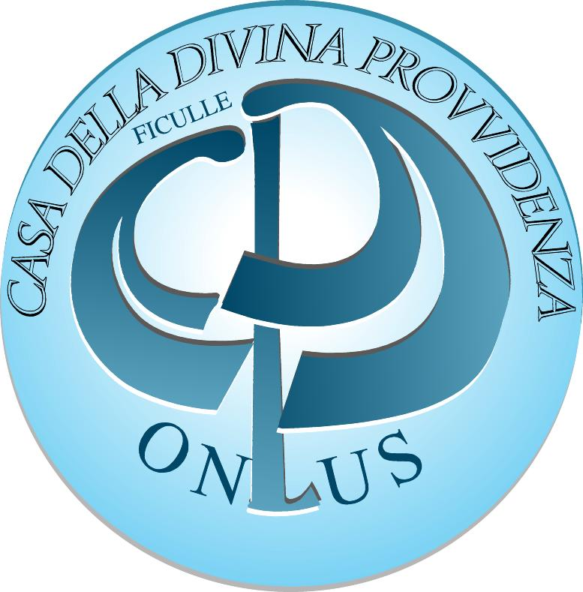
CARTA DEI SERVIZI

Questo documento fornisce informazioni utili alla conoscenza dei servizi offerti agli Anziani ospiti della Casa della Divina Provvidenza. Non vuole, però, essere una mera enumerazione di notizie, ma la presentazione sintetica di un metodo di intervento che mira alla realizzazione di una sempre miglior “qualità di vita”.

28/10/2022 CDS Rev. 11

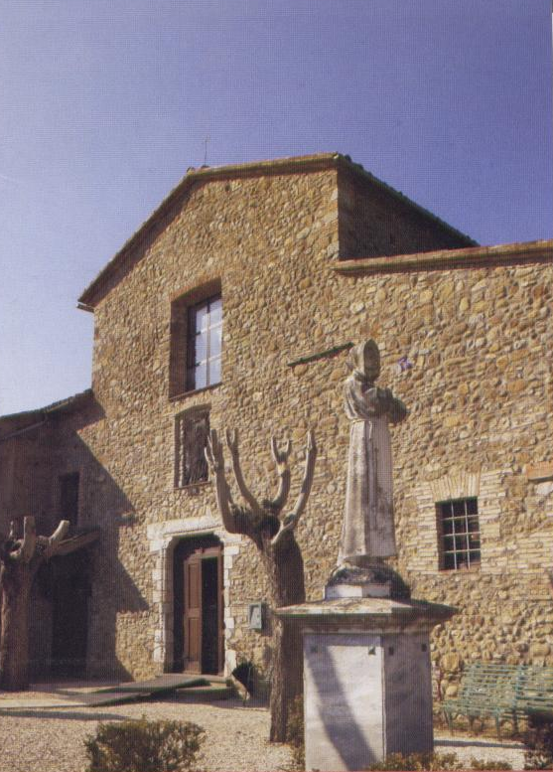

“Ogni volta che il ricovero in un istituto è necessario ed inevitabile per l’Anziano, occorre fare tutto il possibile per garantire una qualità di vita corrispondente alle condizioni esistenti nella comunità di origine salvaguardando il pieno rispetto e la dignità umana, la fede, le esigenze, gli interessi e la vita privata dell’Anziano”.
Documento Programmatico Parlamentare: “Progetto Obiettivo -Tutela e Salute dell’Anziano”, raccomandazione n° 34.

INDICE

PREMESSA 3
RIFERIMENTI NORMATIVI 4
LA MISSIONE AZIENDALE 4
STANDARD DELLA QUALITA’ 5
DIRITTI E DOVERI DELL’OSPITE 9
I PRINCIPI FONDAMENTALI DEL SERVIZIO 9
LE AUTORIZZAZIONI 10
L’AMMISSIONE 10
LA DOCUMENTAZIONE RICHIESTA 11
L'ACCOGLIENZA 11
I SERVIZI 12
LA RETTA 15
L'ORGANIGRAMMA 16
LA RESIDENZA 17
LA VITA QUOTIDIANA 19
RILEVAZIONE della QUALITA’ del SERVIZIO e RECLAMI 19
CONTATTI 20

PREMESSA
La Casa delle Divina Provvidenza per il Riposo della Vecchiaia, sorta in Ficulle il 6 settembre 1924 con sede nell’ex Convento dei Cappuccini ed eretta in Ente Morale in forza del R.D. 23/06/1930, opera sin dalla sua costituzione allo scopo di “provvedere al ricovero, al mantenimento ed all’assistenza dei poveri vecchi di ambo i sessi, inabili al lavoro proficuo” per espressa volontà del suo fondatore il terziario francescano Comm. Alfredo Silvestri.
Con il passare degli anni, l’Istituzione, pur conservando l’impronta originaria a sostegno degli anziani più disagiati e bisognosi, ha cambiato personalità giuridica adeguandosi alle normative vigenti. La Determinazione Dirigenziale della Regione Umbria n° 4479 del 24 maggio 2002 ha sancito l’ultima trasformazione da I.P.A.B. ad O.N.L.U.S. – organizzazione non lucrativa di utilità sociale -, retta da un consiglio direttivo composto, compreso il Presidente, da sette membri, di cui due sono membri di diritto “il sindaco e il Parroco di Ficulle” e gli altri cinque vengono eletti dall’assemblea dei soci ogni cinque anni.

RIFERIMENTI NORMATIVI
La presente Carta dei Servizi è stata redatta secondo i contenuti delle seguenti norme:
- Direttiva del Presidente del Consiglio dei Ministri in data 27 Gennaio 1994: “Principi sull'erogazione dei servizi pubblici” e fa riferimento ai contenuti del Decreto del Presidente del Consiglio dei Ministri 19 Maggio 1995 “Schema generale di riferimento della Carta dei Servizi pubblici sanitari”.
- Linee Guida n° 2/95 -Ministero della Sanità: Attuazione della Carta dei Servizi nel Servizio Sanitario Nazionale.
- Decreto del Ministero della Sanità 15 Ottobre 1996: Approvazione degli indicatori per la valutazione delle dimensioni qualitative del servizio riguardanti la personalizzazione e l'umanizzazione dell'assistenza, il diritto all'informazione alle prestazioni alberghiere, nonché l'andamento delle attività di prevenzione delle malattie.
- Legge n° 241 del 7 Agosto 1990: Nuove norme sul Procedimento amm.vo.

LA MISSIONE AZIENDALE
L’essenza che contraddistingue l’Istituto e lo spirito che lo anima ed orienta l’agire degli amministratori è rimasto fedele alla volontà del fondatore, il terziario francescano Comm. Alfredo Silvestri, che volle nel lontano 1924, fondando questa opera, creare un rifugio sicuro per i vecchi poveri non solo di risorse economiche ma anche di attenzioni affettive.
L’obiettivo prioritario della struttura è quello di preservare e promuovere la dignità della persona nelle sue varie espressioni e potenzialità, contrastando solitudine ed isolamento, quali cause di involuzione della persona nel suo essere individuo e parte della collettività. Tempo, risorse, attenzioni, cure, inventiva ed energie da parte di tutti coloro che operano nella struttura vengono profuse in una combinazione armonica per conseguire la valorizzazione delle capacità del singolo all’interno della comunità. Il miglioramento della qualità della vita, che presuppone il conseguimento del massimo grado di autonomia degli ospiti della residenza, passa ineluttabilmente attraverso il recupero, il mantenimento e il rafforzamento delle potenzialità fisiche, psichiche, relazionali e sociali dell’anziano.
La programmazione degli interventi, attraverso il lavoro d’equipe, mira a soddisfare e, ove possibile, ad anticipare le esigenze di ciascun ospite. La riuscita, poi, di tutti i percorsi socio-assistenziali, sanitari e riabilitativi prevede necessariamente la partecipazione dell’ospite stesso alle attività e, quando attuabile, la fattiva collaborazione dei familiari.
Particolare attenzione viene posta nell’organizzazione delle attività ludico-ricreative per sviluppare le capacità relazionali e riattivare le funzioni psico-motorie involute.

STANDARD DELLA QUALITA’
La O.N.L.U.S. “Casa della Divina Provvidenza per il Riposo della Vecchiaia”, ha il Sistema di Gestione per la Qualità certificato da Bureau Veritas, in conformità alla Norma UNI EN ISO 9001-2008 per lo “sviluppo ed erogazione del servizio di assistenza socio-sanitaria in residenza protetta e residenza comunitaria”. Il sistema di valutazione della qualità, svolto con cadenza annuale, consente di valutare e quantificare la situazione della qualità nei suoi molteplici aspetti e la sua evoluzione nel tempo. I risultati così ottenuti consentono la definizione degli interventi da attuare per l’anno successivo mediante progetti di miglioramento continuo. Tali progetti, rilevati da report semestrali/annuali consistono nell’applicazione di nuove modalità e procedure di lavoro che comportano miglioramenti.
La Direzione ha nominato un Responsabile gestione qualità che deve supportare il Presidente ed il Direttore Sanitario nella definizione di un complesso di parametri gestionali misurabili che consentano il raggiungimento della missione aziendale con un sempre crescente grado di efficacia ed efficienza ponendo al centro della missione la soddisfazione dell’ospite. La qualità del servizio deve essere condivisa con l’utente del servizio, infatti la Carta dei Servizi informa sulle prestazioni alle quali l’utente ha diritto, presentandole come base minima per offrire un servizio di qualità.
Gli standard di qualità che seguono si possono considerare come livelli minimi di qualità garantiti dal servizio. Gli utenti possono quindi verificare e valutare in maniera concreta ed immediata il servizio erogato, confrontando quanto “impegnato” sulla Carta del Servizio e quanto realmente erogato dalla struttura.

Fattori di qualità | Standard della qualità
Accoglienza e informazione | Accoglienza:  L’ufficio di segreteria è aperto dal lunedì al Sabato dalle ore 8:30 alle ore 13:30. All’interno della struttura è comunque sempre presente un coordinatore disponibile a far visitare la struttura. La conoscenza dell’ospite avviene attraverso colloqui informativi con l’ospite e con la sua famiglia e con la compilazione della cartella sanitaria personale.  Informazione:  Presso la struttura è’ predisposta una bacheca informativa, ed è disponibile al pubblico la Carta dei Servizi.  La valutazione del servizio:  Almeno una volta all’anno viene sottoposto un questionario di soddisfazione del servizio ai familiari e/o agli ospiti. Eventuali reclami possono essere presentati al Presidente previa compilazione dell’apposito modulo presente in struttura e disponibile a Ospiti e visitatori.
Servizio Sanitario | Assistenza medico-sanitaria:  All’ingresso nella Struttura, il paziente viene affidato alle cure di un Medico di base scelto alternativamente tra coloro che collaborano con l’Istituto, salvo indicazione specifica da parte dell’Ospite o del Familiare. La Casa provvede all'assistenza medico sanitaria di base comprensiva di tutte le prestazioni garantite dal S.S.N., sia a livello domiciliare, che ambulatoriale, che specialistico. Il Direttore Sanitario pianifica, gestisce e valuta i bisogni clinico-assistenziali dell'ospite; soddisfa il bisogno di comunicazione con la famiglia rispetto alle necessità sanitarie e informative. Attua il processo di educazione sanitaria sia verso l'ospite che verso i familiari.  Assistenza infermieristica:  Il personale è in possesso dei titoli richiesti e svolge annualmente corsi di formazione e aggiornamento compresi quelli previsti dalla normativa ECM.  Per ogni operatore è compilata una scheda di formazione personale aggiornata costantemente.  Il personale predispone e aggiorna costantemente le cartelle personali degli ospiti. Il personale infermieristico è presente con le sue prestazioni assistenziali nell’arco delle 24 ore.  Il personale è in possesso del cartellino di riconoscimento che ne riporta nome e qualifica.  Assistenza farmacologica:  La struttura garantisce la somministrazione di tutti i farmaci necessari alla cura dell’ospite contenuta nella scheda personale della terapia prescritta dal medico di base dell’ospite.  La struttura fornisce l’ossigenoterapia.  Servizio analisi:  Il personale infermieristico interno provvede al prelievo dei campioni ematici inviandoli al laboratorio di analisi convenzionato.  Nella struttura vengono eseguite anche altre analisi tra cui l’ECG.  Prevenzione e cura delle lesioni cutanee da decubito:  La struttura è dotata di cuscini, materassi antidecubito e all’occorrenza esegue medicazioni specifiche. Periodicamente viene eseguita la valutazione del rischio delle piaghe da decubito.  Ausili:  La Struttura è dotata di ausili quali carrozzine, deambulatori e bastoni.
Servizio assistenziale | Personale assistenziale:  Il personale è in possesso dei titoli richiesti e svolge annualmente corsi di formazione e aggiornamento. Tale personale opera in osservanza del regolamento interno e della documentazione relativa al servizio. Per ogni operatore è compilata una scheda di formazione personale aggiornata costantemente. Il personale è in possesso del cartellino di riconoscimento che ne riporta nome e qualifica.  Il personale provvede all’igiene quotidiana e alla cura della persona (bagno, vestizione, cambi, ecc.) e alla compilazione delle relative schede.  Il personale adotta programmi diversificati per la gestione dell’incontinenza e aggiorna la relativa scheda.  Il controllo è affidato al Coordinatore del Servizio.  L’assistenza è garantita 24 ore su 24 secondo un Piano di Assistenza Individualizzato (P.A.I), periodicamente aggiornato.
Servizio riabilitativo | Centro di FKT:  La struttura è dotata di un centro riabilitativo che garantisce all’ospite il trattamento riabilitativo con prescrizioni specialistiche del Fisiatra. All’interno della struttura ci sono due fisioterapisti.
Servizio animazione | Animazione:  All’interno della struttura è presente un operatore con la qualifica di animatore il quale redige annualmente un programma di animazione e quotidianamente compila una scheda di presenze alle attività di animazione.Nel corso della settimana sono previsti laboratori e varie attività, anche ludico/riabilitative.Vengono poi organizzate feste legate a particolari momenti dell’anno.
Servizio Alberghiero | Pulizia e igiene degli ambienti:  Viene seguito un protocollo interno per la pulizia e la sanificazione degli ambienti della struttura.  Qualità dei pasti:  Il personale addetto alla cucina è in possesso dell’attestato HACCP, aggiornato periodicamente.  La mensa interna rispetta le norme HACCP distribuendo pasti bilanciati nell’arco della giornata con possibilità di programmi dietetici personalizzati alle esigenze dell’ospite, prescritte dal Direttore Sanitario.  Servizio di lavanderia e guardaroba:  All’ingresso nella struttura gli indumenti vengono identificati con apposita targhetta personalizzata.  Gli indumenti degli ospiti vengono lavati e sanificati quotidianamente nella lavanderia all’interno della struttura.  Approvvigionamento:  I prodotti ed i servizi devono essere acquistati esclusivamente da Fornitori Qualificati. A tale scopo viene redatto apposito elenco dei fornitori sulla base della verifica della capacità di fornire prodotti o servizi rispondenti ai requisiti.
Servizio  Sociale | All’interno della struttura è presente un operatore con la qualifica di  Assistente sociale che svolge tutte le attività inerenti al servizio sociale.

DIRITTI E DOVERI DELL’OSPITE
- Diritti:
Ogni ospite all’atto dell’ingresso nella struttura deve essere accolto con educazione, cortesia e disponibilità da parte del personale, ad ogni ospite è garantita la singolarità derivante da età, sesso, nazionalità, cultura, religione, ecc.… e deve essere informato sulla modalità di erogazione del servizio reso. Viene garantita la tutela e la riservatezza dei dati personali. Ad ogni ospite viene conservato il posto in caso di assenza rientrante nei termini previsti dal regolamento. Ognuno ha il diritto di presentare reclamo, che sarà risolto in tempi brevi ove possibile.
- Doveri:
Ogni ospite ha il dovere di rispettare le leggi e il regolamento interno vigente nella casa. Deve comportarsi con educazione e con rispetto verso tutti, compreso il personale adibito al servizio. L’ ospite deve aver cura e rispetto anche degli ambienti in cui risiede.

I PRINCIPI FONDAMENTALI DEL SERVIZIO
I principi fondamentali cui è inspirata la Carta dei Servizi sono:
- EGUAGLIANZA: Nessuna distinzione nell'erogazione del servizio può essere compiuta per motivi riguardanti sesso, razza, lingua, religione ed opinione politica. 'eguaglianza va intesa come divieto di ogni ingiustificata discriminazione.
- IMPARZIALITA': Le modalità e le relative norme che disciplinano l'erogazione del servizio sono improntate a criteri di obiettività, giustizia ed imparzialità.
- CONTINUITA': L'erogazione dei servizi pubblici deve essere continua, regolare e senza interruzioni, in particolari situazioni di emergenza la struttura deve adottare misure volte ad arrecare agli utenti il minor disagio possibile.
- PARTECIPAZIONE: L'utente può partecipare attivamente, in collaborazione con la struttura, al processo di gestione ed erogazione del servizio esprimendo la propria opinione e valutazione in merito. L'utente ha diritto di accesso alle informazioni che lo riguardano ai sensi della Legge 7 Agosto 1990 n° 241.
- EFFICIENZA ED EFFICACIA: Il servizio deve essere erogato in modo da garantire l'efficienza e l'efficacia.
La struttura adotta tutte le misure idonee al raggiungimento di tali obiettivi.

LE AUTORIZZAZIONI
La Casa della Divina Provvidenza, gestita da una O.N.L.U.S., si configura come “Residenza Protetta” per 49 ospiti non autosufficienti, in virtù della determinazione dirigenziale della Regione Umbria N° 851 DEL 31/01/2019.

L’AMMISSIONE
La richiesta di accesso alla Struttura deve essere indirizzata al Presidente del Consiglio Direttivo della Casa della Divina Provvidenza, zona Cappuccini n° 9, 05016 Ficulle (TR) da parte dell’Ospite stesso o di un suo Familiare.
In virtù della convenzione intercorrente tra l’Istituto e l’Azienda USL 2 Terni - Distretto di Orvieto, la lista di attesa per accedere alla Residenza Protetta è gestita direttamente dalla AUSL, che su richiesta dell’interessato o dei familiari consente l’inserimento, previo riconoscimento da parte dell’Unità di Valutazione Geriatria (UVG) dello stato di non autosufficienza.
Per l’accesso senza integrazione sanitaria la lista di attesa è visionabile in segreteria. Le domande di ricovero verranno inserite in lista secondo ordine di ricezione e protocollo. La priorità d’ingresso è riservata agli integrati dell’AUSL e dall’art.10 dello Statuto che recita: “Nell’assegnazione dei posti disponibili verrà data precedenza agli anziani residenti nel comune di Ficulle (TR)”

LA DOCUMENTAZIONE RICHIESTA
- Certificato di nascita (anche in autocertificazione);
- Certificato di residenza (anche in autocertificazione);
- Stato di famiglia anagrafico (anche in autocertificazione);
- Certificato del medico curante o di presidio sanitario pubblico:
- attestante la terapia e le malattie di cui è portatore l’ospite;
- che escluda malattie infettive o diffusive che precludano la vita comunitaria;
- Tesserino sanitario plastificato e/o cartaceo (di colore verde per gli assistiti della USL 2-Terni dell’Umbria);
- Copia fotostatica della carta d’identità;
- Copia fotostatica dell’eventuale certificato di invalidità civile;
- Documentazione sanitaria completa (relazioni specialistiche, esami strumentali e di laboratorio, cartelle cliniche, …)
- Documentazione sociale in possesso dell’Utente;
- Eventuale libretto per la fornitura di presidi (pannoloni, cateteri, sacche urinarie, medicazioni particolari…).

L'ACCOGLIENZA
La presa in carico dell’Ospite avviene previa valutazione multidimensionale, che consente di rilevare tutti i problemi di cui l’anziano è portatore, sia sotto il profilo sanitario che sociale. L’intervento assistenziale che ne consegue è articolato secondo le indicazioni riportate nel piano di assistenza individuale, redatto da tutti gli operatori coinvolti e rispondente nella sua globalità ai bisogni, espliciti e non, dei singoli Ospiti.
E’ previsto un sistema di monitoraggio delle condizioni di salute dei residenti, mediante la periodica raccolta/registrazione di parametri funzionali rilevatori dell’evoluzione dello stato clinico e delle modificazioni del livello di autosufficienza residua.
L’attenzione prestata alle necessità di ogni Ospite implica, nel momento del suo inserimento nella comunità, l’adozione di interventi mirati, atti a prevenire eventi che possono minarne la serenità. Uno degli obiettivi preminenti verso cui è orientato l’insieme delle attività svolte nell’istituto, è la riattivazione sia sul piano psico-fisico che su quello relazionale, essa, pertanto, viene perseguita, sin dall’ingresso del nuovo Ospite, con tenacia grazie ad un’attenta programmazione delle risorse messe in campo dalle varie professionalità operanti nella struttura.

I SERVIZI
- Assistenza tutelare, diurna e notturna, igiene e cura della persona
Il personale socio assistenziale della Casa garantisce 24 ore su 24 assistenza agli ospiti residenti nello svolgimento delle attività di vita quotidiana secondo un Piano di Assistenza Individualizzato (P.A.I.), periodicamente aggiornato, provvede inoltre alla pulizia ed all'igiene dell'ambiente ed alla cura personale dell'ospite.
Gli Ospiti sono accuditi in modo tale da consentire ad ognuno di svolgere autonomamente le attività di cui è capace, con l’obiettivo di mantenere il più a lungo possibile e al massimo grado il residuo dell’autonomia. In relazione al tipo di limitazione funzionale e al grado/fluttuazione della non autosufficienza, gli Ospiti vengono assistiti nelle seguenti funzioni:
- alzarsi al mattino ed al pomeriggio, coricarsi il pomeriggio (su richiesta) e la sera;
- vestirsi e svestirsi;
- accedere ed utilizzare i servizi igienici (usufruire dei servizi alternativi);
- fare la toilette quotidiana e fare periodicamente il bagno completo o la doccia, anche in camera qualora necessario;
- accedere alla sala da pranzo e consumare il pasto, anche in camera qualora necessario.
- Servizio alberghiero comprensivo di alloggio
Il personale provvede alla preparazione e distribuzione dei pasti, l’Istituto garantisce il mantenimento e l’igiene del corredo personale dell’Ospite. Fornisce altresì tutta la dotazione necessaria di biancheria – lenzuola, federe, traverse, coperte, asciugamani, tovaglie … - e ne assicura l’igiene quotidiana. Quando necessario nell’arco della giornata, vengono attuati interventi integrativi di sostituzione di vestiario e/o di biancheria (da letto e/o da tavola).
Qualora venga richiesto anticipatamente e autorizzato è possibile invitare a pranzo o a cena i parenti o amici dell’ospite.
Il personale di lavanderia provvederà ad inoltrare richiesta di integrazione del corredo personale ai familiari/facenti funzione, nel caso in cui fosse necessario un supplemento di indumenti. Qualora fosse accertata la responsabilità degli operatori della struttura nello smarrire o rovinare capi di vestiario personali, l’Istituto si farà carico del risarcimento del danno.
- Assistenza medico-sanitaria
L'ospite entrando nella struttura conserva il rapporto con il suo Medico di Medicina Generale al quale la casa fornisce continua collaborazione tramite il proprio personale. La Casa provvede all'assistenza medico sanitaria di base comprensiva di tutte le prestazioni garantite dal S.S.N., sia a livello domiciliare, che ambulatoriale, che specialistico. Il Direttore Sanitario pianifica, gestisce e valuta i bisogni clinico-assistenziali dell'ospite; soddisfa il bisogno di comunicazione con la famiglia rispetto alle necessità sanitarie e informative. Attua il processo di educazione sanitaria sia verso l'ospite che verso i familiari e il personale di assistenza di base.

- Servizio infermieristico
La casa della divina provvidenza garantisce il servizio infermieristico ininterrottamente per 24 ore al giorno.
- Servizio di fisiochinesiterapia
All’ingresso ogni ospite viene valutato dal Fisiatra, presente in consulenza 1 volta a settimana, e sulla scorta di tale valutazione viene pianificato o meno un programma di intervento presso il centro di FKT della ASL, attiguo alla struttura e convenzionato con la stessa.
- Servizio di animazione e socializzazione
L'attività di animazione viene svolta nella casa da un'animatrice e da volontari esterni secondo programmi predisposti periodicamente.
Le attività hanno lo scopo di favorire la socializzazione, l'integrazione ed il benessere psico-fisico della persona. Tali attività consistono in:
- ricreazione e socializzazione:
- giochi di società e di gruppo (carte, dama, tombola,..)
- ascolto della musica,
- visione di videocassette e di programmi televisivi,
- colloqui di gruppo e individuali,
- laboratori artigianali,
- lavori di cucito, di maglia, di pittura,…
- momenti di festa all’interno della Struttura, aperti anche a familiari e cittadini del territorio,
- uscite/gite in città o località limitrofe.
Gli operatori gestiscono le attività suddette, adeguandosi alle caratteristiche ed alle possibilità di ciascun Ospite e con metodi che mirano al massimo coinvolgimento degli stessi sia nella fase di programmazione che di realizzazione.
- Servizio di assistenza sociale
L’attività di assistenza sociale prevede l’accompagnamento e il sostegno nei percorsi assistenziali previsti dalla normativa (invalidità, accompagnamento, legge 104/92, non autosufficienza), il sostegno psicosociale rivolto agli ospiti e alle famiglie e la progettazione sociale attuata attraverso un progetto di stimolazione cognitiva. Tale progetto ha l’obiettivo di stimolare l’interazione tra gli ospiti , rafforzare le loro relazioni e mantenere e accrescere le loro capacità residuali.

- Attività integrate
Allo scopo di favorire il recupero ed il mantenimento dell’autonomia fisica e psichica degli Ospiti, la Struttura prevede la programmazione e lo svolgimento di specifiche attività:
- mobilizzazione, con interventi individuali e di gruppo (deambulazione assistita, ginnastica di mantenimento, terapia occupazionale),
- Assistenza religiosa
All'interno della struttura vi è una cappella, dove la Domenica viene celebrata la S. Messa, sono presenti inoltre alcune assistenti religiose che danno sostegno spirituale agli ospiti.
- Parrucchiere
Viene assicurato il servizio di taglio dei capelli e rasatura della barba da un professionista esterno.

LA RETTA
La retta giornaliera pari ad Euro 97,66 per la Residenza Protetta è stabilita dalla Regione Umbria ed è pubblicata sulla Gazzetta Ufficiale. Se viene autorizzato l’ingresso nella struttura con l’integrazione regionale il 50% dell’ammontare totale della retta mensile è a carico della Regione, la restante quota è a carico dell’Ospite.
Laddove, però, ricorrano specifici requisiti di reddito e patrimoniali l’Ospite, sia della Residenza Protetta che della Residenza Comunitaria, può giovarsi di una integrazione sociale devoluta dai Comuni dell’ambito territoriale, previa presentazione della certificazione ISEE all’Ufficio della Cittadinanza di Orvieto.
Al momento dell’ingresso, l’Ospite dovrà versare una somma pari ad Euro 500,00 (cinquecento) a titolo di deposito cauzionale, a garanzia di eventuali danni arrecati alla struttura.

L'ORGANIGRAMMA
Responsabili dell’andamento quotidiano dell’Istituto sono il Direttore sanitario coadiuvato dal caposala e da 2 coordinatori dell’assistenza. Il personale operante nella Casa della Divina Provvidenza è dimensionato in base agli standard richiesti per ottemperare ai requisiti relativi alle residenze protette e svolge la sua attività secondo la filosofia del team: tutte le attività vengono svolte in maniera coordinata ed armonica tra le varie professionalità.
- Personale sanitario:
Direttore Sanitario, medici di medicina generale, caposala, infermieri professionali.

- Personale amministrativo:
impiegato amministrativo, responsabile della qualità;
- Personale di base:
coordinatori dell’attività assistenziale, operatori dell’assistenza, assistente sociale, cuochi, aiuto-cuoco, guardarobiera, manutentore-giardiniere.
- Personale di supporto:
consulenti specialisti: geriatra (secondo apposita convenzione deliberata dal Consiglio Direttivo), fisiatra: (nell’ambito dell’accordo di programma relativo alla gestione del Centro di Fisiokinesiterapia), neurologo, urologo,…. (a richiesta), assistenti al tempo libero, podologo (a richiesta), barbiere (a richiesta).
Figura 1
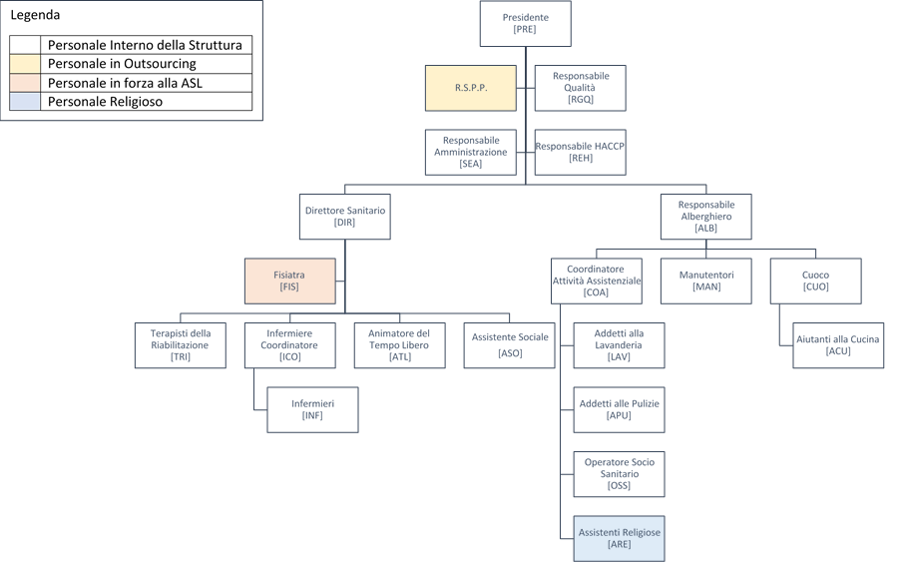
LA RESIDENZA
La struttura, dotata di 3 ascensori di cui 2 monta lettighe, fisicamente si sviluppa su 3 livelli:
Il piano seminterrato dove sono collocate la cucina, il deposito delle derrate alimentari, il circolo sociale e l’officina di manutenzione.
Il piano terra dedicato alle attività diurne e comprende la presidenza, l’ufficio di segreteria, il refettorio, i saloni, la sala ricreativa, il chiostro, la palestra, l’ambulatorio ed l’infermeria, il guardaroba/lavanderia e la chiesa;
Il primo piano destinato al riposo con le camere da letto singole o doppie ed i relativi servizi igienici tutti adeguati per soggetti con limitate capacità funzionali.
Le camere sono state recentemente rese più accoglienti con dei nuovi letti in legno con gli schienali automatici e la tinteggiatura delle pareti con colori caldi seguendo i dettami della cromoterapia.
Sono annessi alla struttura un’area verde attrezzata per consentire momenti di relax all’aperto ed un giardino privo di barriere architettoniche fruibile dagli Ospiti e dai loro visitatori.

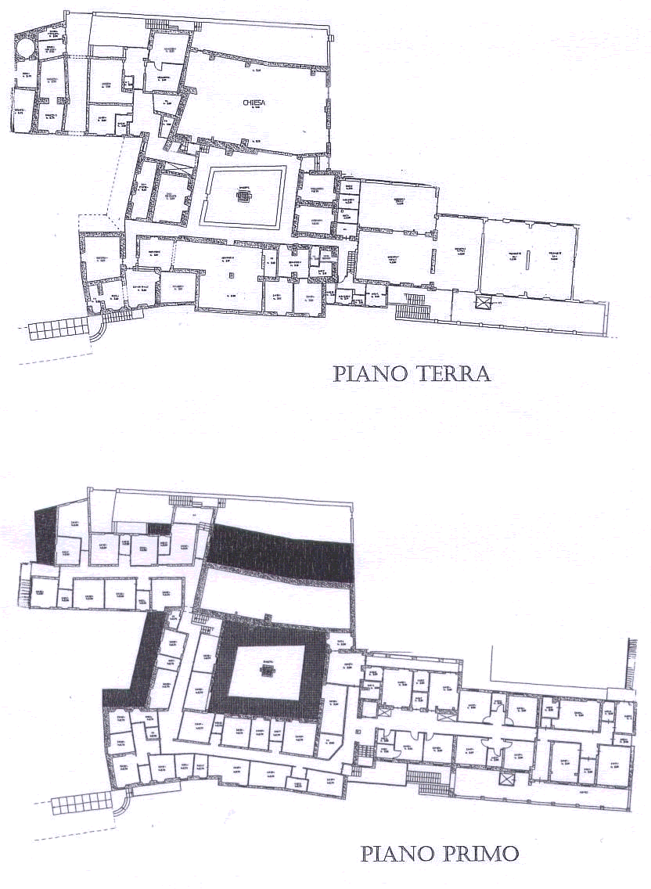
LA VITA QUOTIDIANA
La giornata tipo si articola secondo i seguenti orari:
dalle 06:00 alle 08:00 - | igiene personale/bagno, vestizione ed alzata dal letto.
dalle 08:00 alle 09:00 - | prima colazione.
dalle 09:00 alle 10:00 - | attività assistita (FKT, animazione, deambulazione, …).
dalle 10:00 alle 11:00 - | mobilizzazione in gruppo.
dalle 11:00 alle 11:30 - | attività assistita (FKT, animazione, deambulazione, …).
dalle 11:30 alle 12:30 - | pranzo.
dalle 12:30 alle 13:00 - | recita del Santo Rosario facoltativa.
dalle 13:00 alle 15:00 - | riposo pomeridiano.
dalle 15:00 alle 17:30 - | FKT, attività occupazionali, ricreative, religiose e di socializzazione.
dalle 17:30 alle 18:00 - | attività integrate assistite (animazione, deambulazione,…).
dalle 18:00 alle 19:00 - | cena.
dalle 19:00 - | preparazione per il riposo notturno.

RILEVAZIONE della QUALITA’ del SERVIZIO e RECLAMI
La Casa della Divina Provvidenza ritiene che l’opinione degli ospiti e dei loro familiari sia molto importante, è per questo attivo un sistema di rilevazione e monitoraggio delle prestazioni fornite.
Eventuali difformità di erogazione del servizio, o diverse modalità di erogazione, rispetto a quanto esposto nella presente carta, saranno tempestivamente comunicate all’Ospite o ai suoi familiari usufruendo dei canali di comunicazione idonei.
Eventuali reclami possono essere presentati al Presidente previa compilazione dell’apposito modulo presente in struttura e disponibile a Ospiti e visitatori. Comunque in mancanza del modulo appropriato, può essere inoltrato reclamo, sempre per iscritto, tramite posta ed e-mail ai seguenti recapiti:
- Al signor Presidente della
Casa della Divina Provvidenza
zona Cappuccini n° 9
05016 Ficulle (TR)
- E-mail: casadivinaprovvidenza@gmail.com

CONTATTI
L'Ufficio amministrativo è aperto dal Lunedì al Sabato dalle 8,30 alle 13,30.
Recapiti telefonici: 0763 86021
Fax: 0763 86210
E-mail: casadivinaprovvidenza@gmail.com
www.casadivinaprovvidenza.org



